Django框架之MVT
灌输：
什么是根目录：就是没有路径，只有域名。 url(r”^$”)

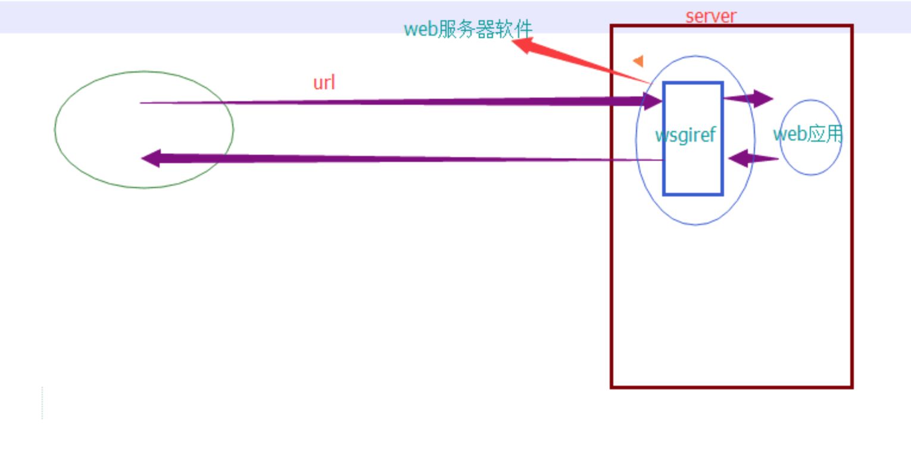

- MVT模型
Django的MVT模型
- Model（模板）：和数据库相关，负责业务对象与数据库的对象（ORM）
- Template（模板）：
放所有的HTML文件
模板语言：目的是将白变量（数据库的内容）如何巧妙的嵌入到html页面中。
- View（视图）：负责业务逻辑，并在适当的时候调用Model和Template
此外，Django还有一个URL分发器。他的作用是将一个个的URL的页面请求分别发给不同的View处理，View再调用相应的Model和Template。

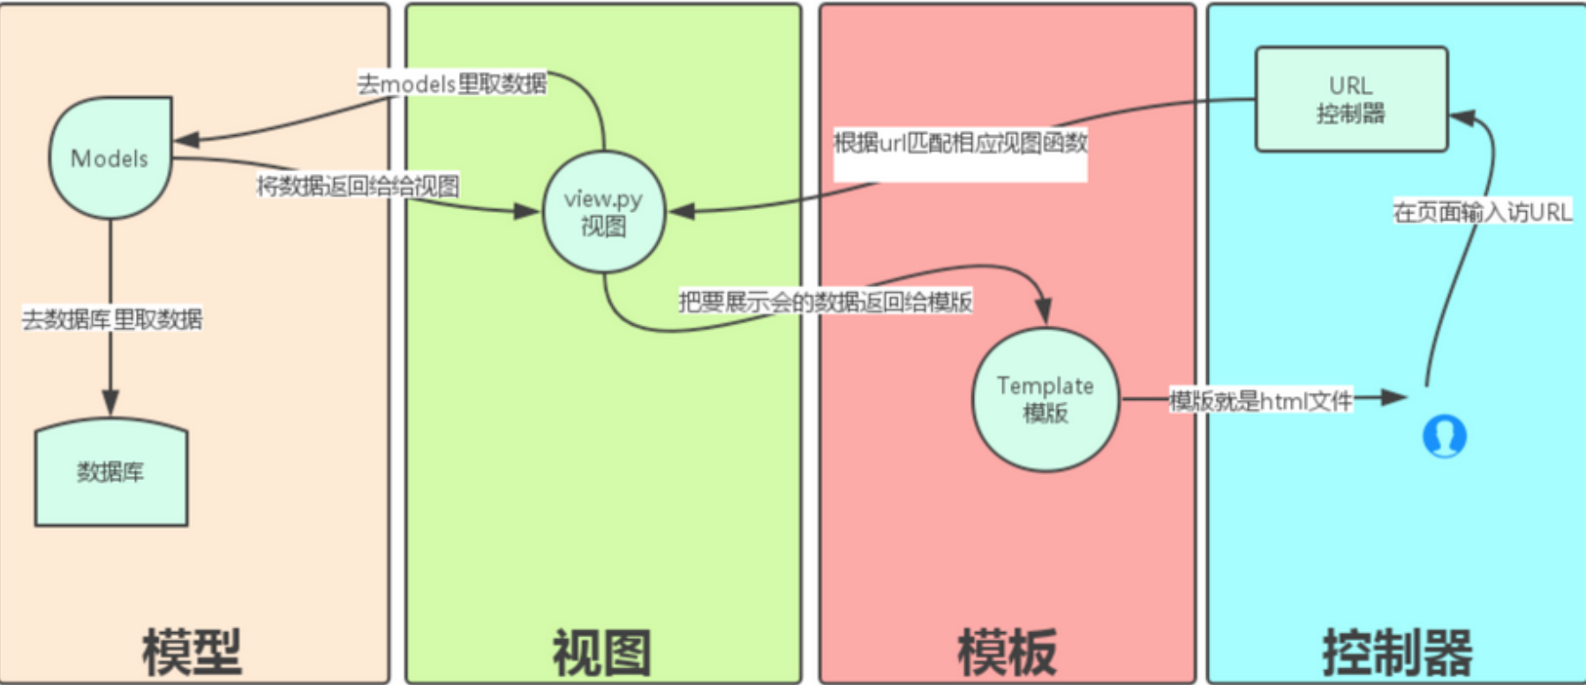

- 创建Django项目
- 创建第一个Django项目
- 1、命令行 Django-admin startproject first_Django
- 2、
Pycharm创建- file -> new Project ->右侧选Django -> 选好路径 ->选好环境 -> 名字app -> 在新的窗口打开文件
- 3、启动项目
- 命令行启动
- python manage.py runserver 127.0.0.1:8090(改端口这样指定)
- pycharm启动
- 框中选项为项目名->让后点击启动按钮（右上角）（如果想改就在旁边点编辑-就可以改端口等

- 创建一个应用
-python3 manage.py startapp blog(应用名称)
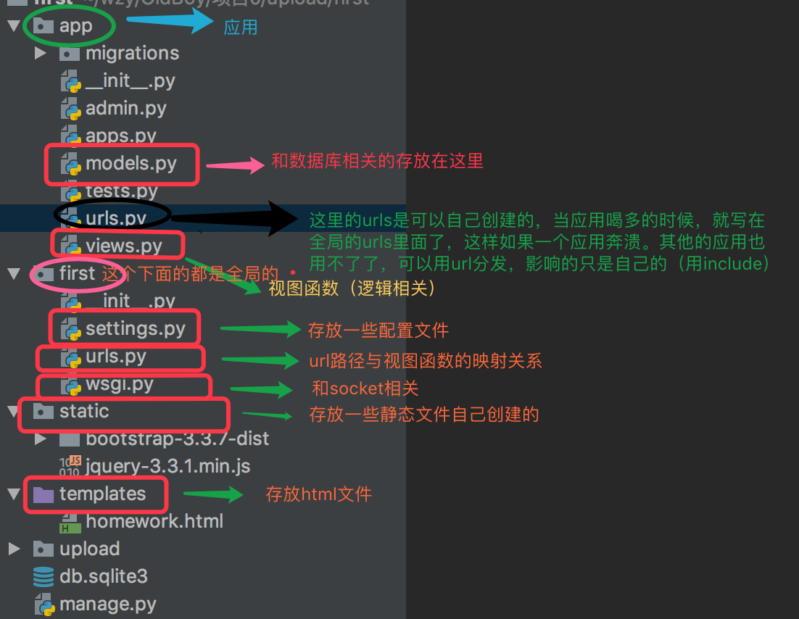
- manage.py------启动文件 （Django项目里面的工具，通过它可以调用Django shell的数目和数据库等）
- settings.py------包含了项目的一些设置，包括数据库信息、调试标志以及其他一些工作的变量。
- urls.py-----------路径与视图函数的映射关系

- 视图层之路由配置系统（View）
-URL配置（URLconf）就像Django所支撑网站的目录。它的本质是URL与要为该URL调用的视图函数之间的映射表；
-你就是以这种方式告诉Django，对于这个URL调用这段代码，对于那个URL调用那段代码。

urlpatterns = [
url(正则表达式, views视图函数，参数，别名),
]

参数说明：

一个正则表达式字符串
一个可调用对象，通常为一个视图函数或一个指定视图函数路径的字符串
可选的要传递给视图函数的默认参数（字典形式）
一个可选的name参数

URLconf的正则字符串参数
- 简单配置
from django.conf.urls import url

from . import views

urlpatterns = [
url(r'^articles/2003/$', views.special_case_2003),
url(r'^articles/([0-9]{4})/$', views.year_archive),
url(r'^articles/([0-9]{4})/([0-9]{2})/$', views.month_archive),
url(r'^articles/([0-9]{4})/([0-9]{2})/([0-9]+)/$', views.article_detail),
]
注意：
NOTE:
1、一旦匹配成功则不再继续
2、若要从URL 中捕获一个值，只需要在它周围放置一对圆括号。
3、不需要添加一个前导的反斜杠，因为每个URL 都有。例如，应该是^articles 而不是 ^/articles。
4、每个正则表达式前面的'r' 是可选的但是建议加上。

一些请求的例子：

/articles/2005/3/ 不匹配任何URL 模式，因为列表中的第三个模式要求月份应该是两个数字。
/articles/2003/ 将匹配列表中的第一个模式不是第二个，因为模式按顺序匹配，第一个会首先测试是否匹配。
/articles/2005/03/ 请求将匹配列表中的第三个模式。Django 将调用函数
views.month_archive(request, '2005', '03')。
设置项是否开启URL访问地址后面不为/跳转至带有/的路径
APPEND_SLASH = True

无名分组和有名分组
上面的示例使用简单的、没有命名的正则表达式组（通过圆括号）来捕获URL 中的值并以位置 参数传递给视图。
在更高级的用法中，可以使用命名的正则表达式组来捕获URL中的值并以关键字 参数传递给视图。
在Python 正则表达式中，命名正则表达式组的语法是(?P<name>pattern)，其中name 是组的名称，pattern 是要匹配的模式。

from app02 import views
from django.conf.urls import url
urlpatterns = [
#无名分组
url(r'^article/\d{4}', views.year) ,
url(r'^article/(\d{4})$', views.year2),
如果有多个匹配一样的时候，谁放在上面就匹配谁，上面的就会把下面的覆盖了
正则加上括号，就是分组，会把分组的内容作为year2函数的参数传进去
url(r'^article/(\d{4})/(\d{2})$', views.year_month),

# 有名分组(就是给分组起个名字，这样定义的好处就是按照关键字参数去传参了，指名道姓的方式)
url(r'^article/(?P<year>\d{4})/(?P<month>\d{2})$', views.year_month_hasname)
]

捕获的值作为关键字参数而不是位置参数传递给视图函数。例如：
/articles/2005/03/
请求将调用views.month_archive(request, year=’2005’, month=’03’)函数
在实际应用中，这意味你的URLconf 会更加明晰且不容易产生参数顺序问题的错误 —— 你可以在你的视图函数定义中重新安排参数的顺序。当然，这些好处是以简洁为代价；有些开发人员认为命名组语法丑陋而繁琐。

- 视图层之视图函数（views）
一个视图函数，简称视图，是一个简单python函数，他接收web请求且返回web响应。响应可以是一张网页的HTML内容，一个重定向，一个XML文档，或者一张图片。。是什么都可以。无论视图包含什么逻辑，都要返回响应。代码写在哪里也无所谓，只要它在你的Python目录下面。除此之外没有更多的要求了——可以说“没有什么神奇的地方”。为了将代码放在某处，约定是将视图放置在项目或应用程序目录中的名为views.py的文件中。
一个简单的视图函数

----view.py
from django.shortcuts import render,HttpResponse

# Create your views here.
def year(request): # request参数请求所有的参数，这个参数一定要有
return HttpResponse("ok") #每一个视图函数必须有return
def year2(request,year):
print(year)
return HttpResponse("hello") #返回的一定是一个字符串，如果你想return纯字符串，就用HttpResponse方法
def year_month(request,year,month):
print(year,month)
# 返回的是匹配的年和月拼接的结果
return HttpResponse(year+month) #
def year_month_hasname(request,month,year):
# return HttpResponse("ok")
print(year,month)
return HttpResponse("month是：%s,year是：%s"%(month,year))

注意：视图会返回一个HttpRequest对象，其中包含生成的响应。每个视图函数都负责返回一个HTTPRequest对象。
HTTPRequest对象
属性：
path： 请求页面的全路径，不包括域名

method： 请求中使用的HTTP方法的字符串表示。全大写表示。例如

if req.method=="GET":

do_something()

elif req.method=="POST":

do_something_else()

GET: 包含所有HTTP GET参数的类字典对象

POST： 包含所有HTTP POST参数的类字典对象

COOKIES: 包含所有cookies的标准Python字典对象；keys和values都是字符串。

FILES： 包含所有上传文件的类字典对象；FILES中的每一个Key都是<input type="file" name="" />标签中
name属性的值，FILES中的每一个value同时也是一个标准的python字典对象，包含下面三个Keys：

filename： 上传文件名，用字符串表示
content_type: 上传文件的Content Type
content： 上传文件的原始内容

user： 是一个django.contrib.auth.models.User对象，代表当前登陆的用户。如果访问用户当前
没有登陆，user将被初始化为django.contrib.auth.models.AnonymousUser的实例。你
可以通过user的is_authenticated()方法来辨别用户是否登陆：
if req.user.is_authenticated();只有激活Django中的AuthenticationMiddleware
时该属性才可用

session： 唯一可读写的属性，代表当前会话的字典对象；自己有激活Django中的session支持时该属性才可用。

方法：
get_full_path()
注意：键值对的值是多个的时候，比如checkbox类型的input标签，select标签，需要使用：
request.POST.getlist(“hobby”)

Render 函数

render(request, template_name[, context]）
结合一个给定的模板和一个给定的上下文字典，并返回一个渲染后的 HttpResponse 对象。
参数：
request： 用于生成响应的请求对象。

template_name：要使用的模板的完整名称，可选的参数

context：添加到模板上下文的一个字典。默认是一个空字典。如果字典中的某个值是可调用的，视图将在渲染模板之前调用它。

content_type：生成的文档要使用的MIME类型。默认为DEFAULT_CONTENT_TYPE 设置的值。

status：响应的状态码。默认为200。

五、模型层（Template）
python的模板：HTML代码+模板语法

模板包括在使用时会被值替换掉的变量，和控制模板逻辑的标签、

例子：
def current_time(req):
# ================================原始的视图函数
# import datetime
# now=datetime.datetime.now()
# html="<html><body>现在时刻：<h1>%s.</h1></body></html>" %now

# ================================django模板修改的视图函数
# from django.template import Template,Context
# now=datetime.datetime.now()
# t=Template('<html><body>现在时刻是:<h1>{{current_date}}</h1></body></html>')
# #t=get_template('current_datetime.html')
# c=Context({'current_date':str(now)})
# html=t.render(c)
#
# return HttpResponse(html)

#另一种写法(推荐)
import datetime
now=datetime.datetime.now()
return render(req, 'current_datetime.html', {'current_date':str(now)[:19]})

模板语法：目的是将变量（数据库的内容）如何巧妙的嵌入到html页面中（就不用之前的字符串拼接了）

在Django模板中遍历复杂数据结构的关键是句点字符：
语法：{{var_name}}

view.py
import datetime
s="hello"
l=[111,222,333] # 列表
dic={"name":"jack","age":18} # 字典
date = datetime.date(1993, 5, 2) # 日期对象

class Person(object):
def __init__(self,name):
self.name=name

person_yuan=Person("aa") # 自定义类对象
person_egon=Person("bb")
person_alex=Person("cc")

person_list=[person_aa,person_bb,person_cc]

return render(request,"index.html",{"l":l,"dic":dic,"date":date,"person_list":person_list})

template:

<h4>列表:{{ l.0 }}</h4>
<h4>列表:{{ l.2 }}</h4>
<h4>字典:{{ dic.name }}</h4>
<h4>日期:{{ date.year }}</h4>
<h4>类对象列表:{{ person_list.0.name }}</h4>

注意：句点符也可以用来引用对象的方法（无参数方法）
<h4>字典:{{ dic.name.upper }}</h4>

